ЛЕКЦИЯ №7
Транспортный уровень (L4)
- Порты – мультиплексирование
- UDP – 8 байт, без гарантий
- TCP – 20-60 байт, надёжность, 3-way handshake, окно
- SCTP – ассоциации, multi-homing
Главный тезис
Заголовки L4 - это не картинка из RFC, а конкретные байты в пакете, по которым работают фаерволы, NAT, балансировщики и DPI-системы.
Где живёт заголовок L4 в кадре Ethernet
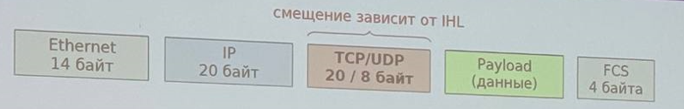
Как найти L4 в hex-дампе
- EtherType (байты 12-13) = 0x0800 => IPv4
- Первый ниббл IP = 4, второй (IHL) * 4 = длина IP-заголовка
- Поле Protocol (байт 9 IP) = 6 (TCP) / 17 (UDP) / 132 (SCTP)
- Сразу после IP – L4-заголовок
Зачем уметь это руками
- Отладка, когда Wireshark «не понял» протокол
- Написание BPF/eBPF-программ
- Проектирование DPI и NAT
- Понимание уязвимостей и обхода фильтров
Hex-дамп (TCP SYN с порта 51432 на порт 80)
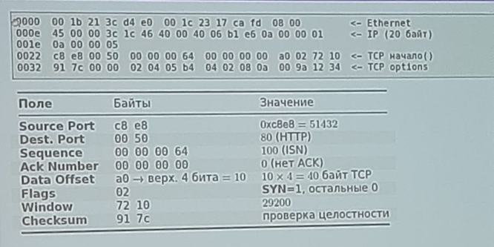
Что значит каждый бит флагов TCP
Флаг | Маска (hex) | Семантика и где видно
SYN | 0x02 | Запрос соединения, первый пакет handshake
SYN+ACK | 0x12 | Ответ сервера на SYN
ACK | 0x10 | Подтверждение, есть в каждом пакете после handshake
PSH | 0x08 | "Отдай данные приложению немедленно" – интерактив
FIN | 0x01 | Корректное закрытие, инициирует 4-way termination
RST | 0x04 | Сброс, отказ в соединении или аварийное закрытие
URG | 0x20 | Срочные данные (Urgent Pointer), почти не используется
ECE/CWR | 0x40/0x80 | Сигнализация перегрузки (ECN, RFC 3168)
Комбинации флагов – основа сигнатуры: SYN+FIN, NULL (все нули), XMAS (FIN+PSH+URG) – все эти пакеты означают сканеры и аномалии, которые ловит DPI.
UDP-заголовок в живом дампе
DNS-запрос с порта 51820 на порт 53:
0000 ... Ethernet (14) ... IP (20) ...
0022 ca 6c 00 35 00 2c 8e 1f
002a 9b 41 01 00 00 01 00 00 00 00 00 00 <- UDP header (8 байт)
0034 03 77 77 77 06 67 6f 6f 67 6c 65 03 63 6f 6d 00 <- DNS-payload
0044 00 01 00 01

Поле | Байты | Значение
Source Port | ca 6c | 0xca6c = 51820 (ephemeral)
Dest. Port | 00 35 | 53 (DNS)
Length | 00 2c | 44 байта (header + payload)
Checksum IP | 8e 1f | считается по псевдо-заголовку

UDP – любимец DPI
Нет состояния, нет последовательностей – DPI вынужден работать по 5-tuple (src/dst IP, src/dst port, proto) и по содержимому первых байт payload (DNS, QUIC, RTP).
tcpdump и язык фильтров BPF
Базовые фильтры по полям L4:
$ tcpdump -1 eth0 'tcp port 443' # любой трафик 443
$ tcpdump -1 eth0 'udp dst port 53' # только DNS запросы
$ tcpdump -1 eth0 'tcp[tcpflags] & tcp-syn != 0 and tcp[tcpflags] & tcp-ack = 0' # только чистые SYN сканы()
$ tcpdump -1 eth0 'tcp[tcpflags] == tcp-fin|tcp-psh|tcp-urg' # XMAS-scan
$ tcpdump -1 eth0 'tcp[((tcp[12] & 0xf0) >> 2):4] = 0x47455420' # "GET "
Как читать «магию» tcp[12]>>2:
- tcp[12] - 13-й байт TCP-заголовка (Data Offset + Reserved)
- Старшие 4 бита - Data Offset в 32-битных словах
- (tcp[12] & 0xf0) >> 2 - длина TCP-заголовка в байтах
- Дальше [X:4] - 4 байта payload, начиная сразу после заголовка
0x47455420 = ASCII «GET » - так BPF отлавливает HTTP-запросы, не понимая HTTP.
Фильтры в Wireshark
#Поле + значение
tcp.port == 443
tcp.dstport == 22
udp.length > 100
#Флаги TCP
tcp.flags.syn == 1 and tcp.flags.ack == 0
tcp.flags == 0x14 # RST+ACK
#Состояние набора
tcp.analysis.retransmission
tcp.analysis.zero_window
#Поток
tcp.stream eq 5
Display vs Capture filters
- Capture (BPF) - что сохранять в pcap. Низкоуровневый, синтаксис tcpdump.
- Display - что показывает из уже захваченного. Высокоуровневый, доступ ко всем разобранным полям.
Полезно знать
Follow → TCP Stream в Wireshark реконструирует поток байтов, восстанавливая порядок по seq и ack - это базовый кирпичик любой DPI-системы.
iptables: фильтрация по L4
#Разрешить SSH и HTTPS, остальное входящее запретить
iptables -A INPUT -p tcp --dport 22 -m conntrack --ctstate NEW,ESTABLISHED -j ACCEPT
iptables -A INPUT -p tcp --dport 443 -m conntrack --ctstate NEW,ESTABLISHED -j ACCEPT
iptables -A INPUT -m conntrack --ctstate ESTABLISHED,RELATED -j ACCEPT
iptables -P INPUT DROP
#Защита от SYN-flood: не более 5 SYN/ACK на IP
iptables -A INPUT -p tcp --syn -m hashlimit --hashlimit-name syn --hashlimit-mode srcip --hashlimit-above 5/second -j DROP
#Блокировать аномальные сочетания флагов
iptables -A INPUT -p tcp --tcp-flags ALL NONE -j DROP # NULL
iptables -A INPUT -p tcp --tcp-flags ALL FIN,PSH,URG -j DROP # XMAS
iptables -A INPUT -p tcp --tcp-flags SYN,FIN SYN,FIN -j DROP
iptables -A INPUT -p tcp --tcp-flags SYN,RST SYN,RST -j DROP
Ключевые модули: -p tcp/udp/sctp (L4-протокол), --sport / --dport (порты), --tcp-flags MASK COMP (произвольные сочетания флагов), conntrack (stateful-инспекция), hashlimit (rate-limit по 5-tuple).

